ČETRTEK, 7. 5. 2020
In prišel je ČETRTEK. Še malo, pa spet prideta dva prosta dneva. Hitro na delo, da boš čim prej prost-a za igro in druge stvari.
Predmeti: SLJ, SLJ, MAT, SPO

SLOVENŠČINA – Pišemo zgodbo
- Kot je običajno ob četrtkih, najprej 20 minut beri (ker boš kmalu ocenjen-a iz branja). Izberi si takšno besedilo, ki te zanima. Ja, danes 20 minut, ker bomo kmalu ocenjevali branje. Pri branju bodi pozoren-na na vsa ločila, na izgovorjavo, hitrost branja, intonacijo (glasek gor/dol),… Pa ne pozabi, kar vedno poudarjamo: predlog prebereš skupaj z besedo za njim. Brez premora, torej (npr: v hišo – uhišo, s konjem – skonjem,…).
- Zdaj te čaka zapis zgodbice. Tega že nekaj časa nisi počel-a, vendar vem, da to že super obvladaš. Komaj čakam, da preberem zgodbico.
- Vzemi poljubno pisanko (šolsko ali domačo) in peresnico ter napši datum. Nato prepiši spodnje navodilo.
- Pri zapisu zgodbe bodi pozoren-na na to, da ne zapisuješ pogovora, ampak samo dogodke. Zgodbo razdeli na tri dele: začetek (uvod), glavni del dogajanja (jedro) in zaključek.
- Pozoren-na bodi tudi na vejico pred ki, ko, ker, da, če.
- Potrudi se in poskusi zapisovati bogate povedi.
- Ko končaš z zapisom zgodbe, ji dodaj naslov. Zgodbo lahko po želji tudi ilustriraš.
- Veselim se že branja tvoje zgodbe.

______________________ 7. 5. 2020
Napiši zgodbo, v kateri boš uporabil-a naslednje besede (ne nujno v danem zaporedju): rahel vetrič, široko deblo, nizka veja, lovski pes, preplašeni zajec, smrekovi vršički, poskočna veverica, senčna gozdna pot.

MATEMATIKA - Simetrija
O simetriji ste govoril-i že v prvem in drugem razredu, tako da ti vse to ne bo preveč novo.
- Poskusi se spomniti kaj je to simetrija.
- Vzemi list papirja in prostoročno nariši in potem izreži srček. Kaj se ti zdi, je simetričen? Če si res delal-a prostoročno in izrezal-a, potem najbrž ni simetričen. Kako pa naj naredimo, da bo lik res simetričen? ………
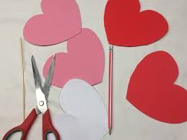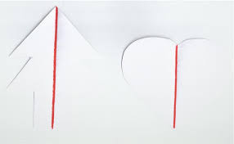
- Res je, list prepoloviš in nanj narišeš samo pol srca, ter ga nato izrežeš. Ko to polovico odpreš, dobiš simetričen srček. S flomastrom sedaj nariši ravno črto, točno na polovici srčka. To črto imenujemo SIMETRALA.

Poglej si še videoposnetek o simetriji:
https://www.youtube.com/watch?v=Q45-B-Xnx1c
Sedaj vzemi karo zvezek ter napiši naslov SIMETRIJA in datum 7.5.2020.
Zapis v zvezek:
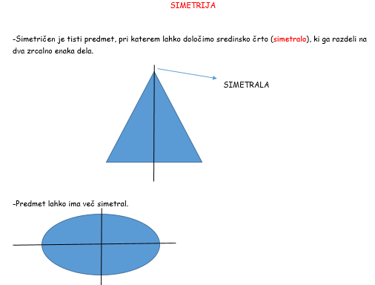

- Sedaj v zvezek nalepi še svoj srček z označeno simetralo.
Konec zapisa.

SPOZNAVANJE OKOLJA – Človeško telo
Danes boš pri uri spoznavanja okolja izvajal-a različne poskuse in tako bolje spoznal-a delovanje svojega telesa. Naloge na učnem listu lahko natisneš in prilepiš v zvezek ali pa prepišeš v zvezek. Vem, da ti bo izvajanje nalog všeč.

Mislim, da sem ti za danes sem naložila dovolj dela. Uspešno učenje ti želim.
Tvoja učiteljica Urška

